**LÃNH ĐẠO TRƯỜNG THPT QUANG TRUNG**

**GẶP GỠ VÀ ĐỐI THOẠI VỚI HỌC SINH**

Nhằm phát huy tốt hơn nữa mối liên hệ chặt chẽ của lãnh đạo trường cùng học sinh, cũng như giúp các em có tâm thế vững vàng hơn ở học kỳ II, lãnh đạo nhà trường tiếp tục tổ chức hội nghị gặp gỡ và đối thoại với học sinh lần thứ 2 năm học 2022-2023 vào sáng 20/02/2023 tại Hội trường Trường THPT Quang Trung. Chi ủy, Ban Lãnh đạo, giáo viên chủ nhiệm 32 lớp và đại diện học sinh tiêu biểu toàn trường đến tham dự chật kín hội trường.

Chuẩn bị cho hội nghị trực tiếp này, trong tuần lễ trước đó, dưới sự chủ trì của giáo viên chủ nhiệm, 32 lớp của 3 khối đã tiến hành họp lớp, thảo luận, tổng hợp ý kiến của tất cả học sinh trong lớp và gửi ý kiến thông qua biên bản đến lãnh đạo nhà trường.

Các ý kiến của các lớp gửi về xoay quanh các vấn đề về cơ sở vật chất, trang thiết bị dạy học, căn tin nhà xe…được cô Trần Mỹ Ngọc – Phó Hiệu trưởng giải đáp đến các em thật chi tiết, cụ thể, rõ ràng và thoả đáng.

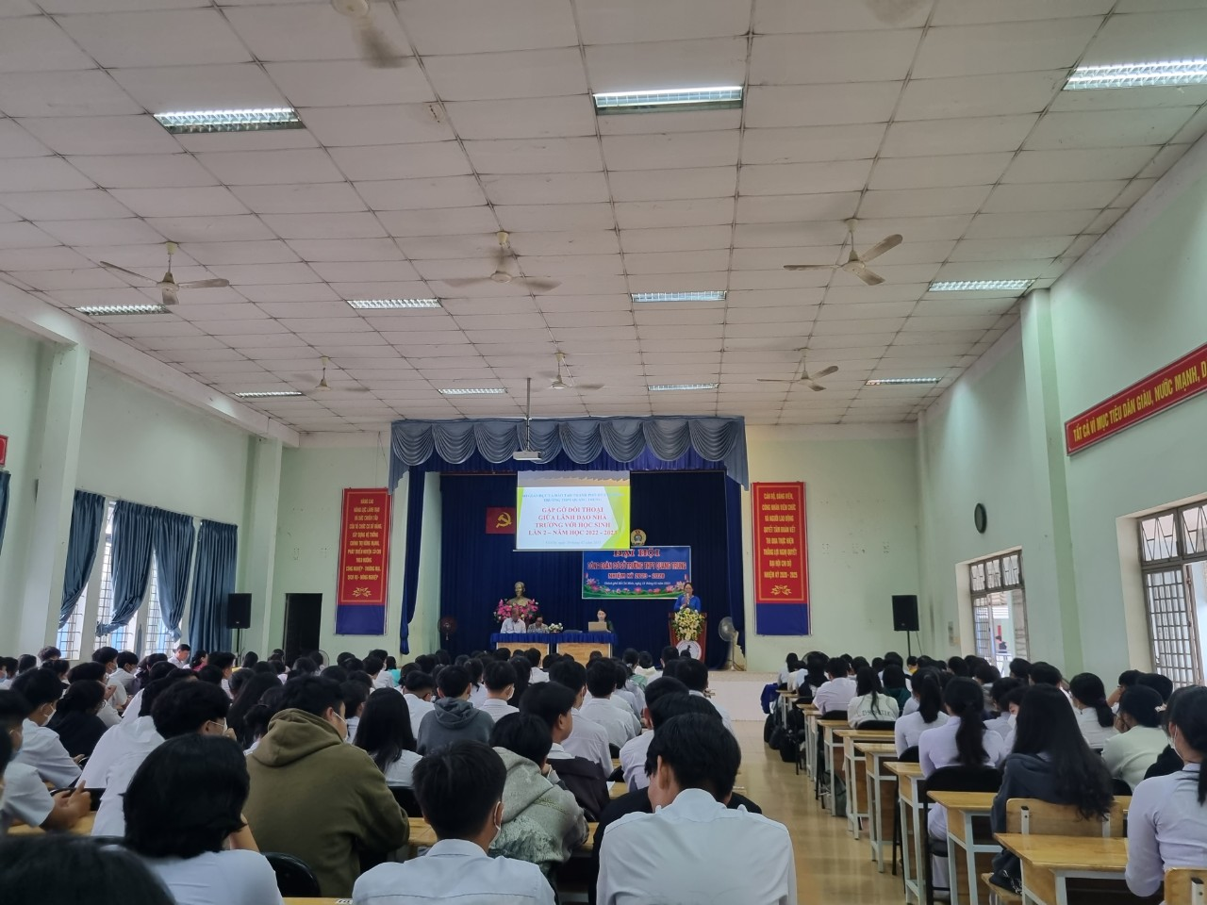

***(Cô Trần Mỹ Ngọc – Phó Hiệu trưởng giải đáp thắc mắc của học sinh)***

Nhóm ý kiến thứ hai phần nhiều liên quan đến nhu cầu tổ chức các hoạt động thể dục, thể thao phong phú, đa dạng hơn như: giải cầu lông, bóng chuyền nữ; ý kiến của lớp 10A6 về môn Anh văn bản ngữ rất được cô Lê Thị Uyên - Hiệu trưởng lưu tâm và giải thích rất thấu đáo cho các em. Điều đặc biệt ở lần gặp gỡ đối thoại này, học sinh quan tâm rất nhiều đến các sân chơi thể thao của nhà trường. Các học sinh đều mong muốn có những giờ tập luyện hiệu quả với việc đảm bảo cơ sở vật chất, phân chia giờ hợp lý cho các lớp.

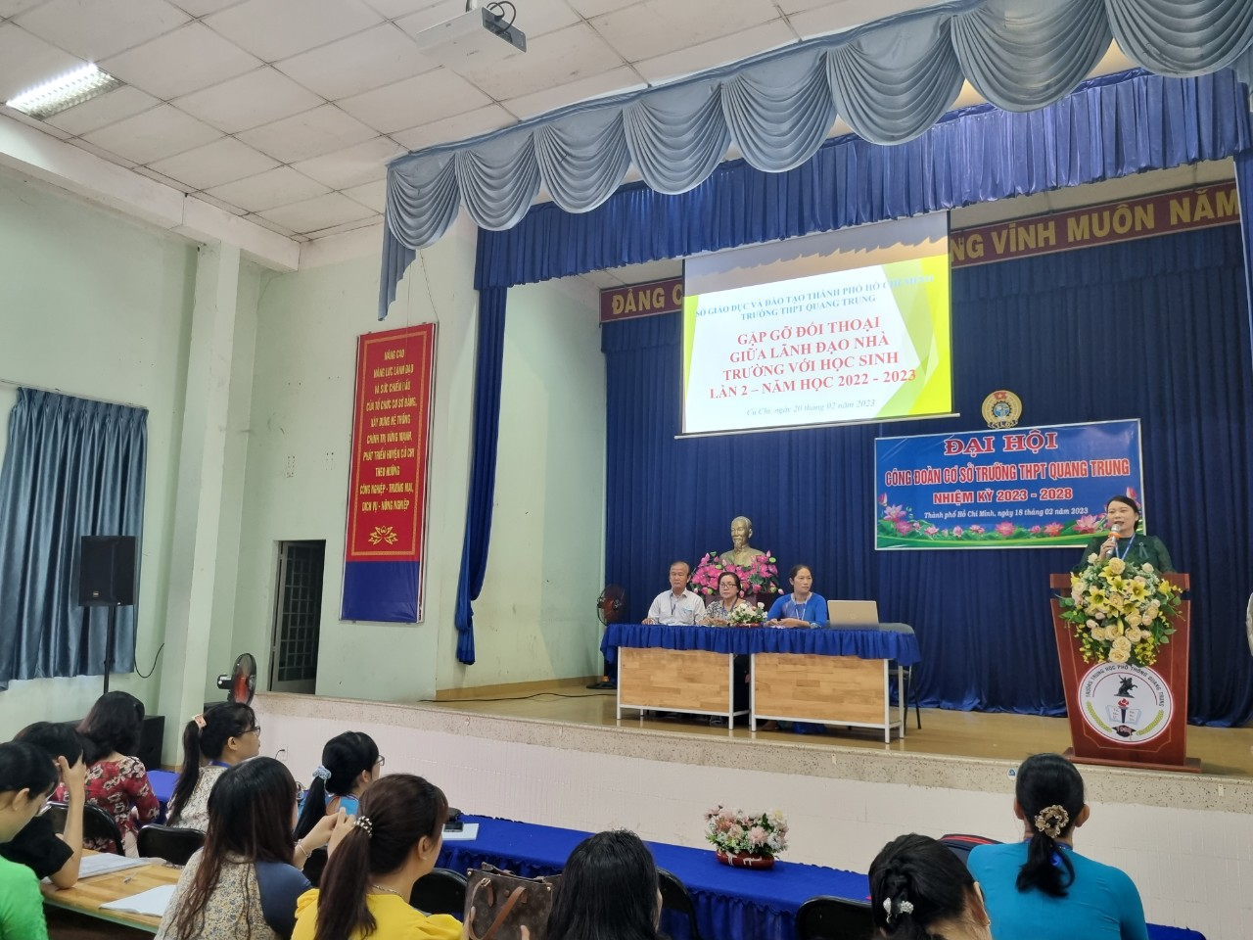

***(Cô Lê Thị Uyên – Bí thư Chi bộ, Hiệu trưởng trả lời ý kiến học sinh)***

Không chỉ có những ý kiến gửi đến từ biên bản các lớp mà ngay tại hội nghị các em cũng đã trực tiếp gửi nguyện vọng của mình đến lãnh đạo nhà trường như:

+ Thanh Quan lớp 12A3: chúng em mong muốn được thầy cô áp dụng nhiều phương pháp học tập mới hơn như thuyết trình, học nhóm…

+ Nguyễn Văn Tiến lớp 11A9 mong muốn sắp tới nhà trường sẽ tổ chức giải chạy việt dã cho học sinh tham gia.

+ Em Thư lớp 10A11 mong được trang bị võ tự vệ cho học sinh.

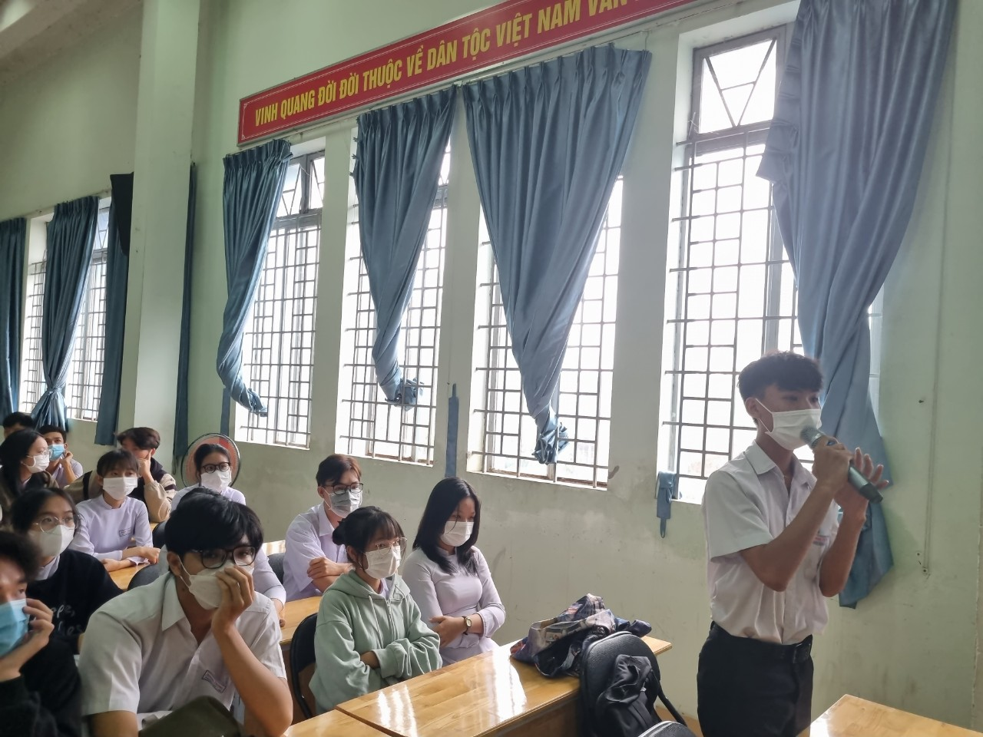

***(Học sinh ý nêu ý kiến trực tiếp tại Hội nghị)***

Sau khi lắng nghe ý kiến của HS trình bày, cô Lê Thị Uyên thay mặt lãnh đạo trường trực tiếp trả lời và định hướng rất chân tình, gần gũi, thân mật với các em:

+ Phương pháp dạy học luôn được thầy cô đổi mới nhưng phải tuỳ vào tình hình lớp, đặc biệt là khối 12 để áp dụng sao cho hiệu quả, chất lượng.

+ Việc tổ chức giải việt dã nhà trường đã tổ chức trong hoạt động trải nghiệm “Mùa xuân và tuổi trẻ” trước tết nguyên đán; Lãnh đạo trường ghi nhận ý kiến, sẽ cân nhắc vì HKI đã có rất nhiều giải thể thao được tổ chức và hiện đang diễn ra giải bóng đá nam khối 10 và 11; sắp tới là giải bóng đá mini nữ chào mừng 08/3 và Tháng Thanh niên.

+ Việc trang bị võ tự vệ cho học sinh là nhu cầu rất cần thiết, nhà trường sẽ liên hệ với Công an hình sự Củ Chi tập huấn cho học sinh khi có thể.

Cô Lê Thị Uyên cũng lưu ý các em học sinh trong quá trình học tập, rèn luyện và tham gia các hoạt động, khi có vấn đề gì cần trao đổi, chia sẻ, phản ánh, đề xuất, kiến nghị thì các em cứ mạnh dạn trình bày với Ban Lãnh đạo trường thông qua các kênh: gặp trực tiếp theo lịch tiếp công dân của Lãnh đạo trường đã công bố công khai, thông qua biên bản lớp, thông qua GVCN, qua Hộp thư xanh Điều em muốn nói, qua email/zalo, qua số điện thoại của thầy Nguyễn Văn Cải – Phó Hiệu trưởng (0938217446, đã công khai trên Cổng Thông tin điện tử trường),…chứ không đợi đến định kì gặp gỡ đối thoại mới nêu.

Có thể nói, diễn đàn gặp gỡ và đối thoại giữa lãnh đạo trường với học sinh là một hoạt động vô cùng cần thiết vì đáp ứng được nhu cầu chính đáng của học sinh. Qua đó, Ban Lãnh đạo trường nắm bắt và giải quyết kịp thời, thấu đáo những tâm tư tình cảm, nguyện vọng chính đáng của học sinh; định hướng, động viên các em học tốt hơn, rèn chăm hơn, tham gia các phong trào thi đua sôi nổi và hiệu quả hơn để có kết quả giáo dục toàn diện ngày một cao hơn. Chính vì vậy, đây là hoạt động được tổ chức thường niên mà Ban Lãnh đạo nhà trường rất quan tâm, chỉ đạo, tổ chức thực hiện rất chu đáo, chặt chẽ, mang lại kết quả rất tốt!

**Võ Ngọc Xương**